Міністерство освіти і науки України

Національний університет “Львівська політехніка”

Кафедра АСУ



**Розрахунково-графічна робота**

з дисципліни: **«**Теоретичні основи управління**»**

**Варіант 14**

Виконала:

ст. гр. КН-312

Крохмалюк Б.В.

Перевірив:

Дубук В.І.

Львів – 2019

**Завдання**

1. Записати передатну функцію при коефіцієнтах:

|  |  |  |  |  |
| --- | --- | --- | --- | --- |
| $$T_{3}^{3}$$ | $$T_{2}^{2}$$ | $$T_{1}$$ | $$T_{0}$$ | $$k$$ |
| 1 | 1 | 6 | 2 | 1 |

1. Побудувати амплітудо-фазо-частотну характеристику (АФЧХ).
2. Побудувати амплітудо-частотну характеристику (АЧХ).
3. Побудувати фазо-частотну характеристику (ФЧХ).
4. Побудувати логарифмічну амплітудо-фазо-частотну характеристику (ЛАФЧХ).
5. Оцінити систему на стійкість за двома критеріями:

* алгебраїчним;
* частотним.

1. Знайти вираз перехідної функції h (t). Побудувати її графік.
2. Знайти розміщення нулів і полюсів системи.
3. Здійснити корекцію системи:

* якщо система не стійка, то знайти коректуючі елементи, такі щоб вона стала на межу стійкості;
* якщо система на межі стійкості, то внести такі елементи, щоб вона мала запас стійкості за фазою $φ=\frac{π}{12}={15}^{о}$;
* якщо система стійка, то внести коректуючі елементи, щоб запас стійкості збільшився вдвічі (або за модулем, або за фазою).

1. Знайти вираз перехідної функції h (t) відкоректованої системи. Побудувати її графік.
2. Здійснити декомпозицію системи третього порядку на типові ланки.
3. Побудувати фазовий портрет системи.
4. Побудувати матрицю стану, матрицю керованості та спостережності.

**Хід роботи:**

|  |  |  |  |  |
| --- | --- | --- | --- | --- |
| $$T_{3}^{3}$$ | $$T_{2}^{2}$$ | $$T_{1}$$ | $$T_{0}$$ | $$k$$ |
| 1 | 1 | 6 | 2 | 1 |

1. **Записати передатну функцію при заданих коефіцієнтах**

**Передатною функцією** називається перетворена за Лапласом вихідної дії до перетвореної за Лапласом вхідної дії при нульових умовах і відсутності збурень.



За заданими коефіцієнтами передатна функції матиме вигляд:

$$W(p)=\frac{1}{p^{3}+p^{2}+6p+2}$$

1. **Побудувати амплітудо-частотну характеристику (АФЧХ).**

Амплітудно-фазовою частотною характеристикою (АФЧХ) називається геометричне місце точок кінців вектора комплексної передатної функції системи при зміні частоти ѡ від 0 до ∞.

Для побудови АФЧХ представимо передатну функцію в алгебраїчній формі, замінюючи $p=jѡ$:

$W\left(p\right)=W\left(jω\right)=a\left(ω\right)+b\left(ω\right)$.

$$W\left(p\right)=\frac{\left(2-1ω^{2}\right)}{{\left(2-ω^{2}\right)}^{2}+{\left(6ω-ω^{3}\right)}^{2}}+ \frac{\left(2-ω^{2}\right)}{{\left(2-ω^{2}\right)}^{2}+{\left(6ω-ω^{3}\right)}^{2}}$$

Маючи залежності a(ѡ), b(ѡ), будемо будувати АФЧХ в декартових координатах. Змінюючи з деяким кроком частоту ѡ від 0 до достатньо великих значень, відкладатимемо по осі ОХ значення a(ѡ), а по осі ОУ значення b(ѡ) для кожного ѡ. Змінюючи ѡ від 0 до ∞ на комплексній площині будуємо графік АФЧХ (W(ѡ)).

Для побудови АФЧХ в Matlab виконаємо наступну послідовність команд:

num=[1];

den=[2 6 1 1];

w=0.0001:0.01:10;

apk=freqs(num,den,w);

a=real(apk);

b=imag(apk);

plot(a,b);grid;

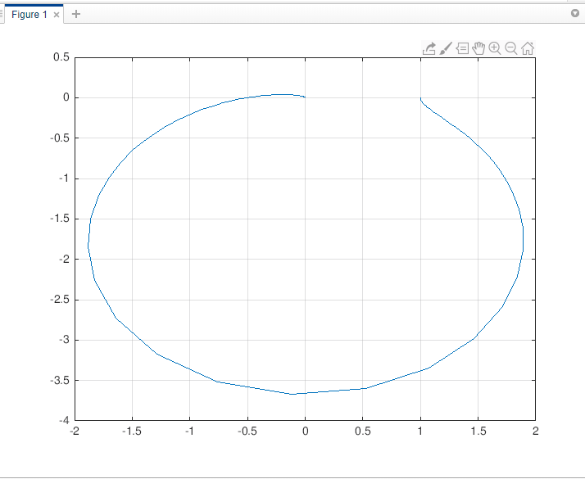

*Рис.1. Графік АФЧХ*

1. **Побудувати амплітудно-частотну характеристику (АЧХ).**

Амплітудно-частотною характеристикою називається залежність модуля передатної функції від частоти, при зміні частоти від 0 до ∞.

Для побудови АЧХ у середовищі Matlab виконуємо послідовність команд:

$$\left|W\left(ω\right)\right|= \sqrt{a^{2}\left(ω\right)+b^{2}(ω)}=>$$

$$=>\sqrt{({\frac{\left(2-1ω^{2}\right)}{{\left(2-ω^{2}\right)}^{2}+{\left(6ω-ω^{3}\right)}^{2}})}^{2}+{\left(\frac{\left(2-ω^{2}\right)}{{\left(2-ω^{2}\right)}^{2}+{\left(6ω-ω^{3}\right)}^{2}}\right)}^{2}=>}$$

$$=>\left|W\left(ω\right)\right|=2\sqrt{\frac{1}{ω^{6}+{17ω}^{4}+6ω^{2}+1}}$$

num=[1];

den=[2 6 1 1];

[mag,phase,w]=bode(num,den);

plot(w,mag(:)),grid;

Після виконання таких команд отримуємо графік АЧХ, зображений на рис.2.

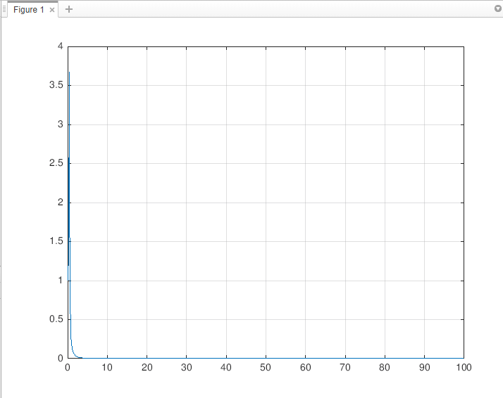

*Рис.2. Графік АЧХ*

1. **Побудувати фазочастотну характеристику (ФЧХ).**

Фазочастотною характеристикою називається залежність фазового зсуву між вихідною та вхідною дією при гармонічному вхідному сигналі.

Для побудови ФЧХ у середовищі Matlab виконуємо послідовність команд:

$$φ\left(ω\right)=arctg\left(\frac{b\left(ω\right)}{a\left(ω\right)}\right)=>φ\left(ω\right)=arctg(-\frac{ω\left(ω^{2}-6\right)}{1ω^{2}-2})$$

num=[1];

den=[2 6 1 1];

[mag,phase,w]=bode(num,den);

semilogx(w,phase(:));

grid;

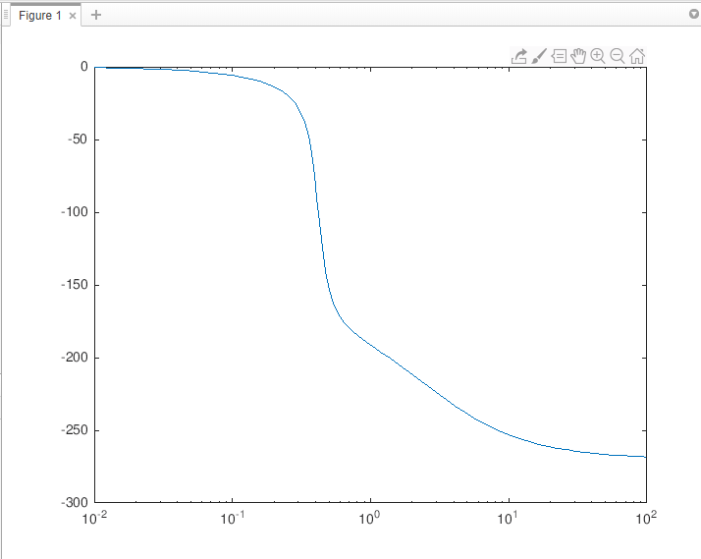

*Рис.3. Графік ФЧХ*

1. **Побудувати логарифмічну амплітудно-фазочастотну характеристику (ЛАФЧХ).**

Логарифмічна амплітудно-фазочастотна характеристика є сукупність двох характеристик – ЛАЧХ та ФЧХ, побудованих на одному графіку.

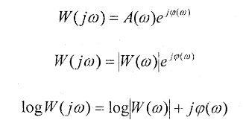

Зручніше користуватись десятковим логарифмом і будувати окремо логарифмічно-амплітудну і фазову характеристики.



1 Бел представляє собою логарифмічну одиницю, що відповідає десятикратному збільшенню потужності.

Для побудови ЛАФЧХ у середовищі Matlab виконуємо послідовність команд:

num=[1];

den=[2 6 1 1];

[mag,phase,w]=bode(num,den);

semilogx(w,1*log10(mag(:))),grid;

xlim([0 1]);

*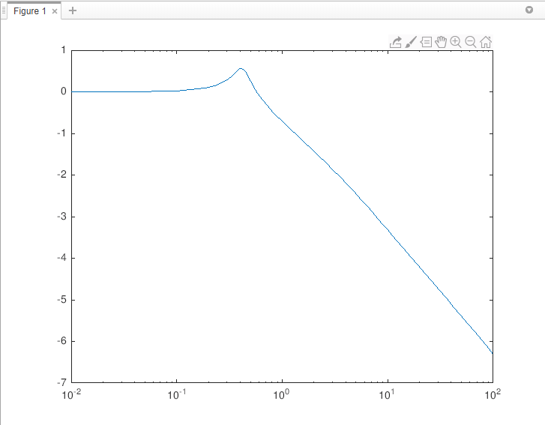  
Рис.4. Графік ЛАФЧХ*

1. **Оцінити систему на стійкість за двома критеріями.**

**Стійкість –** здатність системи повертатись в стан рівноваги після припинення дії вимушуючи сил (вхідна дія, збурення).

Для того, щоб оцінити систему на стійкість необхідно знаменник передатної функції прирівняти до 0.

Критерії стійкості (кс) поділяються на дві групи:

А) алгебраїчні (ксВишнєградського, Рауса, Гурвіца);

Б) частотні (кс Михайлова, Найквіста, логарифмічний).

Стійкість нас цікавить тому, що нестійкі системи – непрацездатні. Невеличкі збурення виводять їх з планової траєкторії, до якої вони ніколи не зможуть повернутися.

**Стійкість –** внутрішня властивість системи, яка не залежить від величини вхідної дії чи від величини збурення.

Для великих систем ця характеристика вироджується в надійність чи живучість.

**6.1. Оцінити систему на стійкість за алгебраїчним критерієм.**

З алгебраїчних критеріїв для оцінки системи третього порядку доцільно використати критерій Вишнєградського.

Цей критерій використовується для систем не вище третього порядку.

***Якщо різниця добутків середніх і крайніх коефіцієнтів поліному більше від нуля і кожен з коефіцієнтів є додатним, то система стійка.***

Тобто якщо виконується умова:

T2*T1-T3*T­0>0;

Згідно завдання(розімкнена система):

$$p^{3}+p^{2}+6p+2=0$$

1*6-1*2 = 4>0;

Отже, розімкнена система стійка.

Замкнену систему третього порядку також можна дослідити на стійкість за допомогою критерію Вишнєградського.

Для даної замкненої системи характеристичне рівняння буде виглядати так:

$$T_{3}^{3}p^{3}+T_{2}^{2}p^{2}+T_{1}p+{(T}_{0}+k)=0$$

$$p^{3}+p^{2}+6p+3=0$$

1*6-1*3 = 3>0;

Отже, замкнена система стійка.

**6.2. Оцінити систему на стійкість за частотним критерієм.**

Приймемо, що система незамкнута, тоді оцінити її на стійкість можна за критерієм Михайлова. Відокремлюючи дійсну і уявну частину, поліном D(p) приводимо до вигляду:

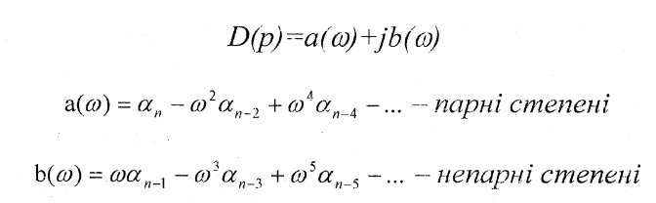

$$a\left(ω\right)=T_{0}+T_{2}*j^{2}*ω^{2}=T_{0}-T_{2}*ω^{2}=0→$$

$$a\left(ω\right)=1-{1ω}^{2}=0$$

$$b\left(ω\right)=T_{1}*ω+T_{3}*j^{3}*ω^{3}=T_{1}*ω-T_{3}*ω^{3}=0→$$

$$b\left(ω\right)=ω(6-ω^{2})=0$$

Геометричне місце точок кінця вектора D(jѡ) при зміні частоти 0<ѡ<∞ називається **годографом Михайлова.**

Динамічна система, що описується лінійним диференційним рівнянням n-го порядку стійка, якщо при зміні частоти від 0 до ∞ годограф Михайлова послідовно проходить в напрямку проти годинникової стрілки n квадрантів комплексної площини і не перетворюється в 0.

Критерій Михайлова, зображений на рис. 5, використовується для розімкнених систем управління.

Побудова годографу Михайлова в середовищі Matlab:

num=[1];

den=[2 6 1 1];

w=0.0001:0.01:4;

apk=freqs(num,den,w);

a=real(apk);

b=imag(apk);

plot(a,b);grid;

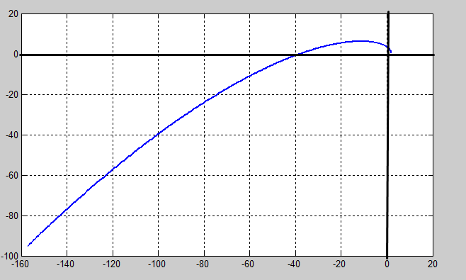 *Рис.5. Годограф Михайлова*

Як видно з рис.5. годограф Михайлова проходить через 3 квадранти послідовно (система 3 порядку) і не перетворюється в 0. Отже, розімкнена система стійка.

1. **Знайти вираз передатної функції h(t). Побудувати її графік.**

**Перехідна функція –** показує перехідний процес на виході ланки, якщо на вході діє одинична ступінчата функція. Одинична ступінчата функція має розмірність таку, як і вхідна величина.

Для побудови графіку перехідної функції h(t) у середовищі Matlab використовуємо ControlSystemToolbox:

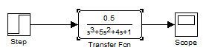  
*Рис.6. Вигляд в Simulink*

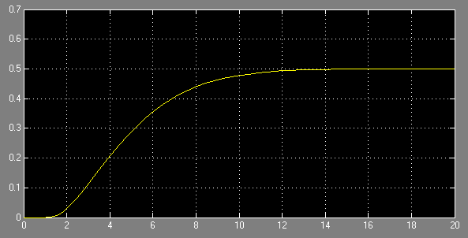

*Рис.7. Графік перехідної функції h(t)*

Для знаходження аналітичного виразу перехідної характеристики скористаємося пакетом MathCAD. В ньому слід набрати послідовність:

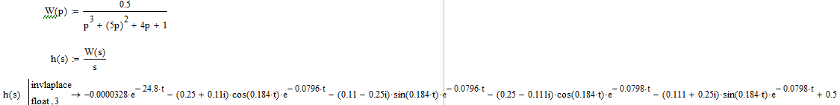

Визначити запас стійкості за фазою та частотою зрізуможна таким способом:

num=[1];

den=[2 6 1 1];

h=tf(num,den);

margin(h);

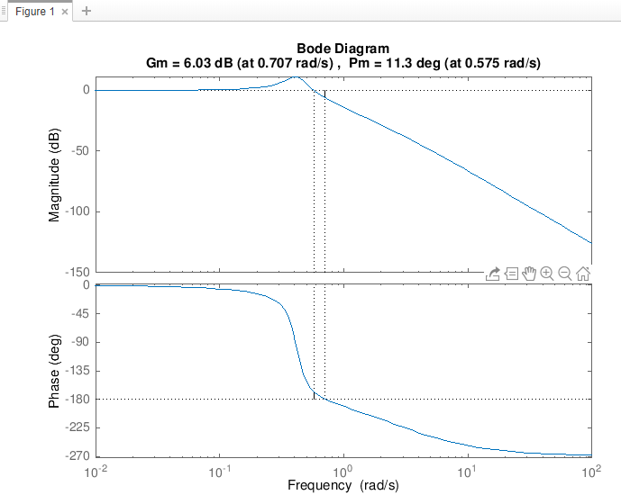  
*Рис.8. Запас стійкості за модулем та фазою*

З годографу видно, що система є стійкою.

1. **Знайти розміщення нулів і полюсів системи**

Нулі системи – це ті р, при яких чисельник передатною функції перетворюється в нуль, а полюси – при яких знаменник перетворюється в нуль.

Розміщення нулів і полюсів можна отримати так:

num=[1];

den=[2 6 1 1];

[mag, phase, w] = bode (num, den);

t = 0:0.1:16;

y = step (num, den, t);

[p, z] = pzmap (num, den);

hold, plot (p, 'bx'), grid;

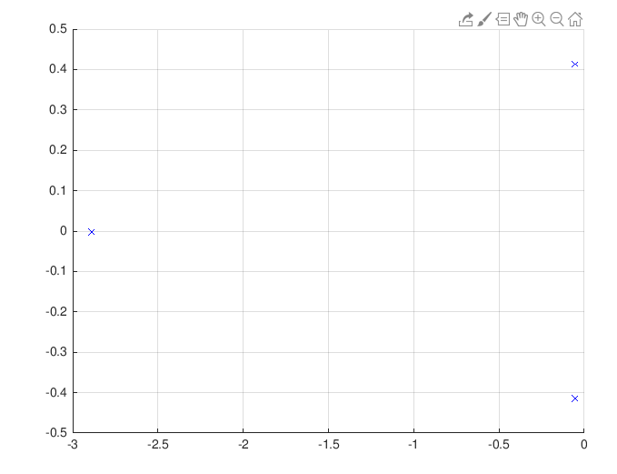  
*Рис.9. Нулі і полюси системи*

Для знаходження числових полюсів системи потрібно набрати в середовищі MATLAB послідовність команд:

smth = tf ([1], [2 6 1 1]);

rez = pole(smth)

Результат:

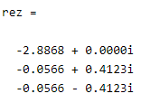

1. **Провести корекцію системи**

**Оскільки система стійка, то можна збільшити запас стійкості вдвічі.**

Корекція для розімкненої системи здійснюється внесенням коректуючої асинхронної ланки. Тоді система матиме таку передатну функцію:

* Розімкнутої системи
$$Wроз\left(p\right)=\frac{(k_{1}+kДифp)}{p^{3}+p^{2}+6p+2}$$

* Замкнутої системи

a0 = 1; a1 = 2; a2 = 2+; a3 = 1+k1;

a1* a2 - a0* a3 > 0



Приймемо, що k1 = 1, тоді ­>-6 . Візьмемо значення Кдиф =1.

$$W_{зам}\left(p\right)=\frac{p+1}{p^{3}+p^{2}+6p+2}$$

Візьмемо значення з відкоректованої системи для побудови BodeDiagram Щоб визначити запас стійкості за фазою та частотою зрізу потрібно в середовищі Matlab набрати таку послідовність команд:

k=1;

num=[k 1];

den=[1 51311];

h=tf(num,den);

margin(h);

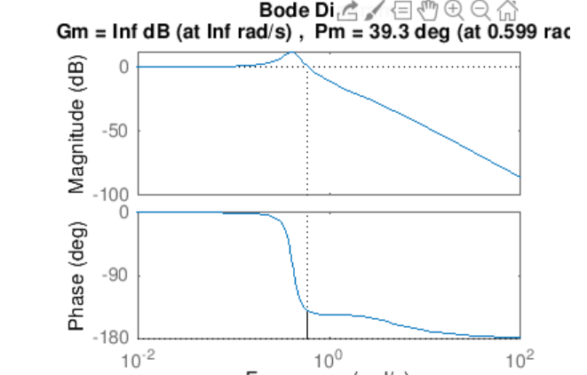

*Рис.10. Запас стійкості відкоректованої системи*

1. **Знайти вираз перехідної функції відкоректованої системи**

Для знаходження виразу перехідної функції скористаємось середовищем MathCad:

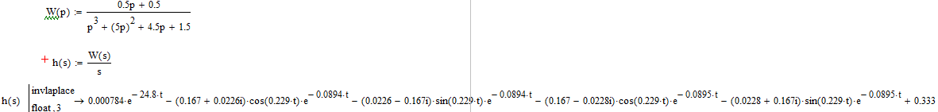

Для побудови графіку перехідної функції h(t) у середовищі Matlab використовуємо ControlSystemToolbox:

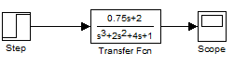

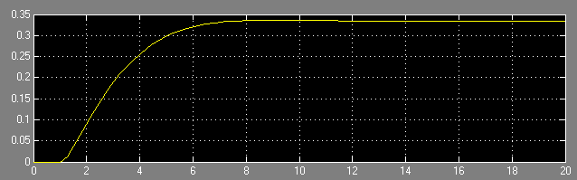 *Рис.11. Графік перехідної функції відкоректованої системи*

1. **Здійснити декомпозицію системи третього порядку на типові ланки**

При знаходженні нулів і полюсів функції, виявилось, що система має один дійсний і два комплексні корені. Тому систему можна декомпонувати на дві типові ланки:

num = [1];

den = [2 6 1 1];

h = tf(num,den);

zpk(h)

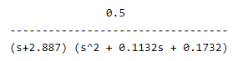 $$W\left(p\right)= \frac{0.5}{{p }^{3}+p^{2}+6p+2} =\frac{1}{p+2.887}*\frac{0.5}{p^{2}+0.1132p+0.1732}$$

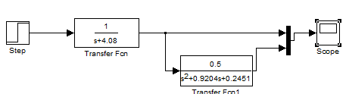 *Рис.12. Декомпонована система в середовищі Simulink*

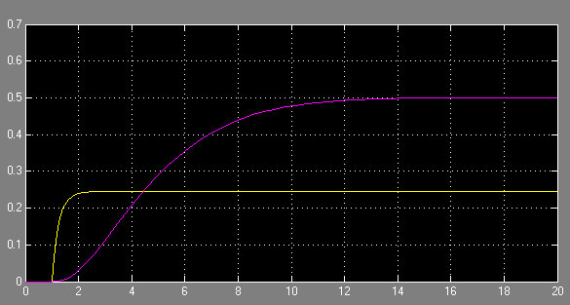  
*Рис.13. Результат моделювання роботи типових елементів системи*

1. **Побудувати фазовий портрет системи**

Для наочного зображення процесів управління застосовують поняття фазового простору, яке полягає в наступному: диференційне рівняння фазової системи n-ого порядку приводиться до системи рівнянь першого порядку.

Система n-ого порядку замкнута і описується системою n рівнянь першого порядку, та вводиться поняття зображуваної точки М0, а траєкторія руху точки називається фазовим портретом.

Побудований фазовий портрет системи за допомогою середовища MatlabSimulink.

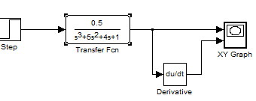  
*Рис.14. Схема побудови фазового портрету*

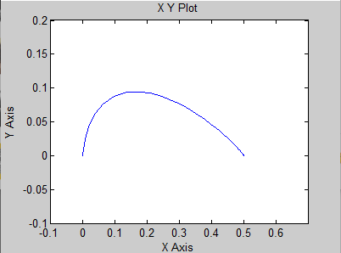 *Рис.15. Фазовий портрет системи*

1. **Побудувати матрицю стану, керованості, спостереженості.**

Побудуємо матрицю стану в середовищі Matlab:

stateMatr = tf ([20], [5 4 4 1]);

[A, B, C, D] = ssdata (stateMatr)

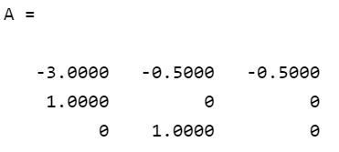

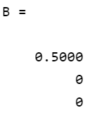

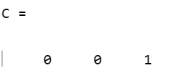

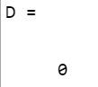

Побудуємо матрицю керованості:

num=[1];

den=[2 6 1 1];

sys=tf(num, den);

sys=ss(sys);

ctrb(sys)

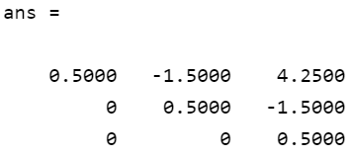

Побудуєм матрицю спостережності:

num=[1];

den=[2 6 1 1];

sys=tf(num, den);

sys=ss(sys);

obsv(sys)

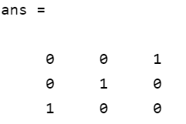

rank(obsv(A,C)) = 3

rank(ctrb(A,B)) = 3

Оскільки 3-3 = 0 то система повністю керована.

**Висновок.** Під час розрахунково-графічної роботи було досліджено на стійкість систему третього порядку, з'ясовано, що вона стійка, побудовано для неї чотири типи частотних характеристик, перехідну функцію, знайдено полюси системи, досліджено, що корекція не потрібна бо система є стійкою, побудувано для неї фазовий портрет, здійснено розбиття системи на типові ланки. В результаті було закріплено навички з теорії управління.